21 марта 2022года подведены итоги муниципального фестиваля юных талантов среди образовательных учреждений Рамешковского района « Лесенка успеха»
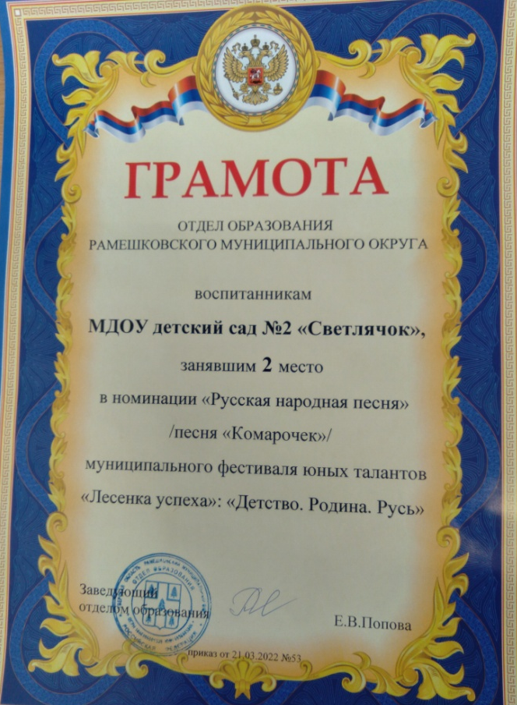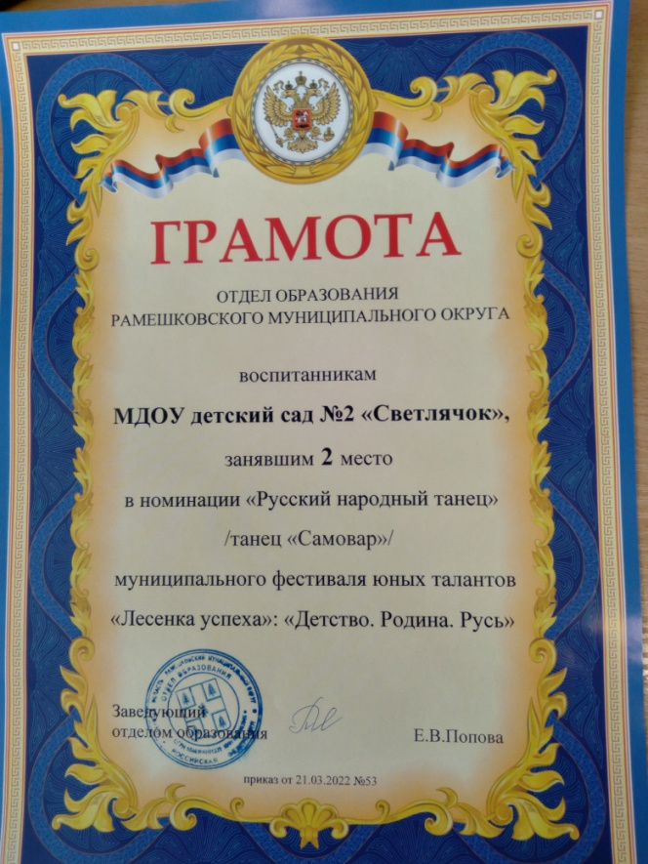
2-е место в номинации «Русский народный танец» (танец «Самовар»,исполнители: Иванов Максим, Хорева Яна, Саперина Яна, Кузьмина Марьяна, Макаревич София, Смирнова Анастасия, Гулова Шахноза. Воспитатель, педагог по дополнительному образованию Иевлева Светлана Владимировна. | 2-е место в номинации «Русский народный танец» (танец «Самовар», исполнители: Иванов Максим, Хорева Яна, Саперина Яна, Кузьмина Марьяна, Макаревич София, Смирнова Анастасия, Гулова Шахноза. Воспитатель, педагог по дополнительному образованию Иевлева Светлана Владимировна.
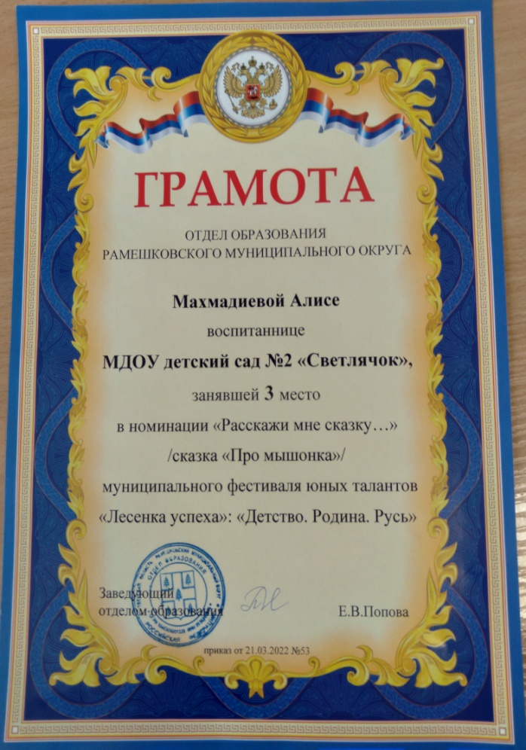
3-е место в номинации «Расскажи сказку» (сказка « Про мышонка», исполнитель Махмадиева А.). Воспитатель Боярская Светлана Борисовна.
ё

